**新 书 推 荐**

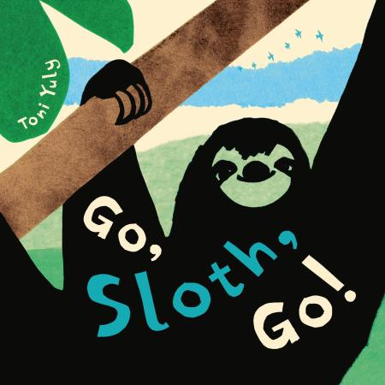**中文书名：****《去吧，树懒，去吧！》**

**英文书名：GO, SLOTH, GO!**

**作 者：Toni Yuly**

**出 版 社：Little Brown**

**代理公司：ANA**

**页 数：40页**

**出版时间：2025年6月**

**代理地区：中国大陆、台湾**

**审读资料：电子稿**

**类 型：儿童故事绘本**

**这篇庆祝按自己的节奏前进的文章会提醒读者，有时慢慢来才是最好的方式！**

**作者曾获美国图书馆协会“ALA Notable ”奖，**

**德克萨斯州“2x2”奖**

**以及Sigurd F. Olson自然写作奖**

**内容简介：**

*睡了一会儿*

*树懒准备吃东西了。*

*去吧，树懒，去吧！*

在这个世界上，一直要加速前进的压力总是无情的，现在是时候去热带雨林旅行，为地球上最慢的哺乳动物——饥饿的树懒——欢呼庆祝了，它慢慢地穿过灌木丛和藤蔓，寻找最美味的树叶。在与哥斯达黎加树懒保护基金会协商后，托妮·尤利对树懒习性和栖息地的探索跃然纸上，用丰富多彩的撕纸和墨水层层渲染。

**作者简介：**

**托妮·尤利（Toni Yuly）**著有多部儿童读物，包括《早起的小鸟》（*Early Bird*）（该书荣获美国图书馆协会“ALA Notable ”奖和德克萨斯州“2x2 ”奖）和《谢谢你，蜜蜂》（*Thank You, Bees*）（该书荣获Sigurd F. Olson自然写作奖）。她曾在华盛顿大学学习绘画，与美国伟大画家雅各布·劳伦斯（Jacob Lawrence）共事，并在金县图书馆系统担任图书管理员多年。她现在住在华盛顿州布雷默顿的一栋水边小房子里，并爱上了当地的鹈鹕。

**内文插画：**

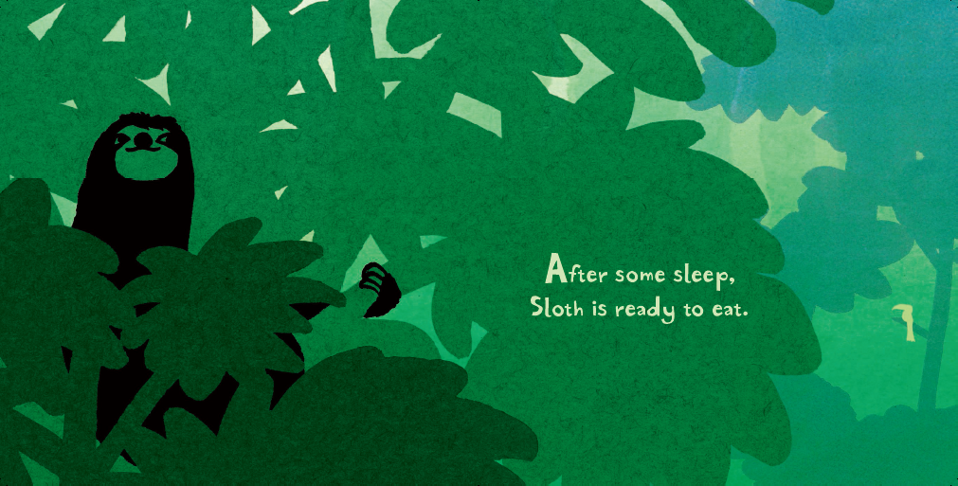

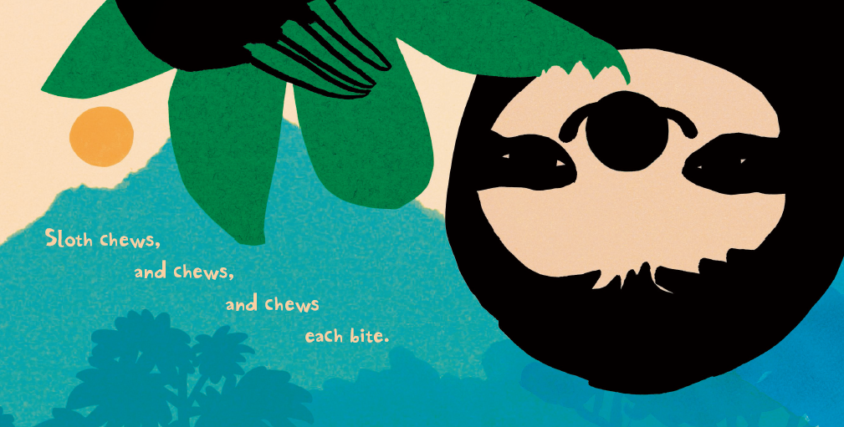

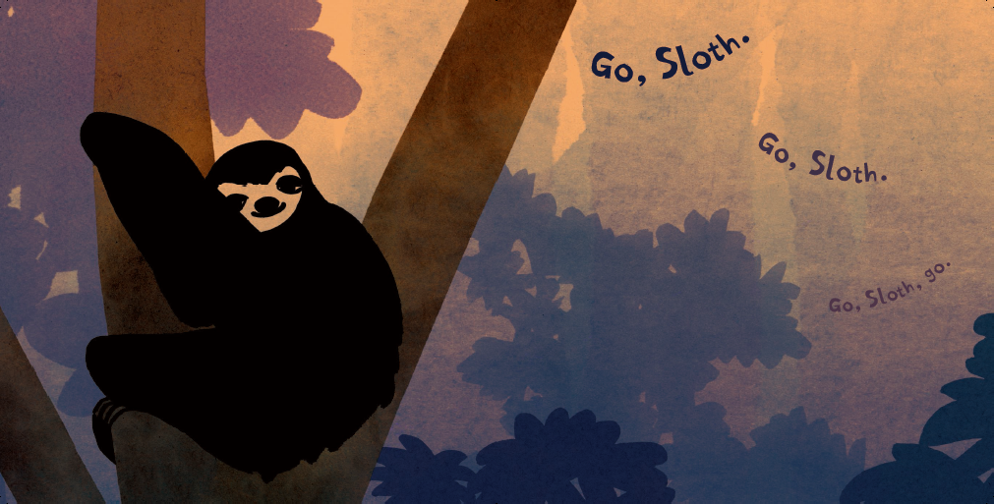

**感谢您的阅读！**

**请将反馈信息发至：版权负责人**

**Email**：[Rights@nurnberg.com.cn](mailto:Rights@nurnberg.com.cn)

安德鲁·纳伯格联合国际有限公司北京代表处

北京市海淀区中关村大街甲59号中国人民大学文化大厦1705室, 邮编：100872

电话：010-82504106,   传真：010-82504200

公司网址：[http://www.nurnberg.com.cn](http://www.nurnberg.com.cn/)

书目下载：<http://www.nurnberg.com.cn/booklist_zh/list.aspx>

书讯浏览：<http://www.nurnberg.com.cn/book/book.aspx>

视频推荐：<http://www.nurnberg.com.cn/video/video.aspx>

豆瓣小站：<http://site.douban.com/110577/>

新浪微博：[安德鲁纳伯格公司的微博_微博 (weibo.com)](https://weibo.com/1877653117/profile?topnav=1&wvr=6)

微信订阅号：ANABJ2002

